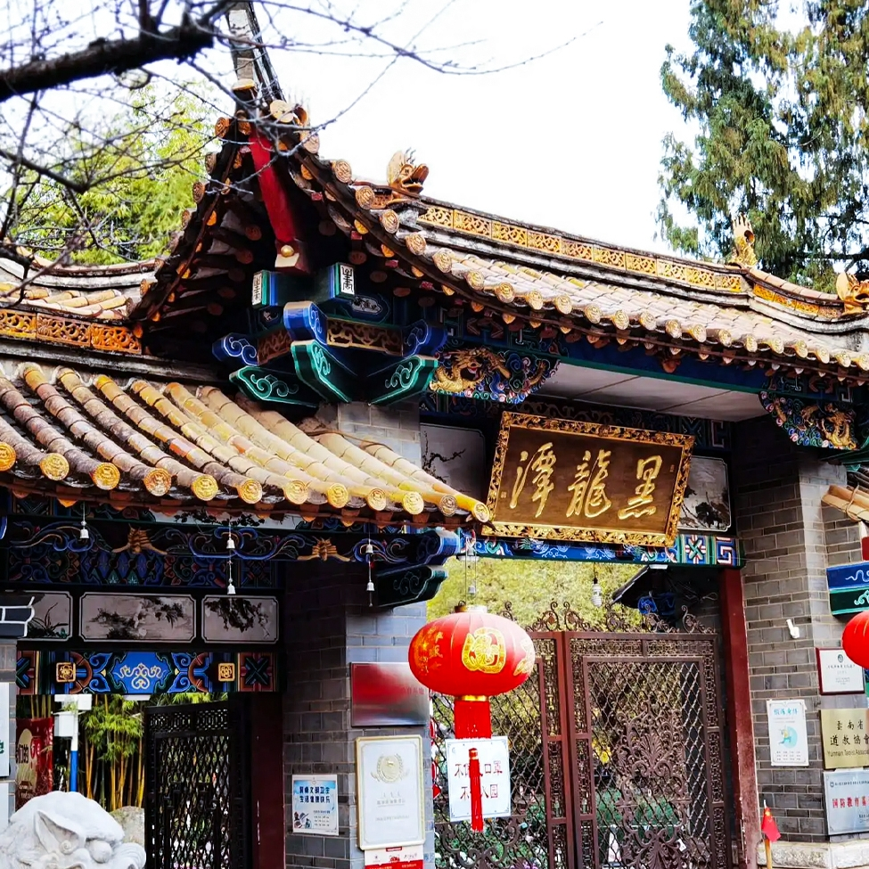

（黑龙潭公园）

简短介绍：黑龙潭公园是位于昆明市北郊的一个古老的风景名胜区，其历史悠久，以唐梅、宋柏、元杉、明茶为代表的名木古树群落而闻名，是昆明著名的赏梅地。

正文：

昆明黑龙潭公园主要由古建筑群和“龙泉探梅”两大景区组成。"龙泉探梅"为"昆明新十六景"之一，是春城昆明的一张花事名片。自唐代"道安植梅"始，黑龙潭公园已经建成了全国面积最大、树龄最老、品种最优的梅园，现梅园的规模已达到520亩，地栽梅花20000余株，收集保存梅花盆景近4000余盆，成为西南地区独具特色的山水梅园，是全国十大梅园之一。

冬日里，百亩梅园万株梅，竞相绽放独暄妍，一树一树的梅花或红、或粉、或白，占尽风情，满园暗香浮动，沁人心脾。此时，昆明最重要的花事便是"龙泉探梅"了，人们纷纷至黑龙潭赏梅花、闻梅香、寻梅韵，领略中华传统的梅文化。

景点图片：

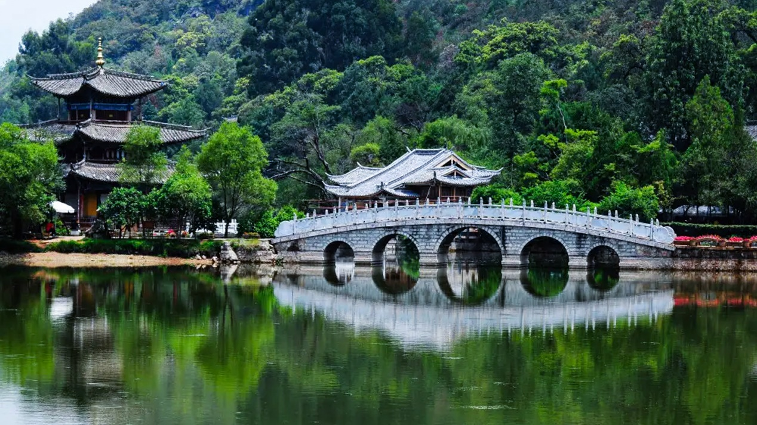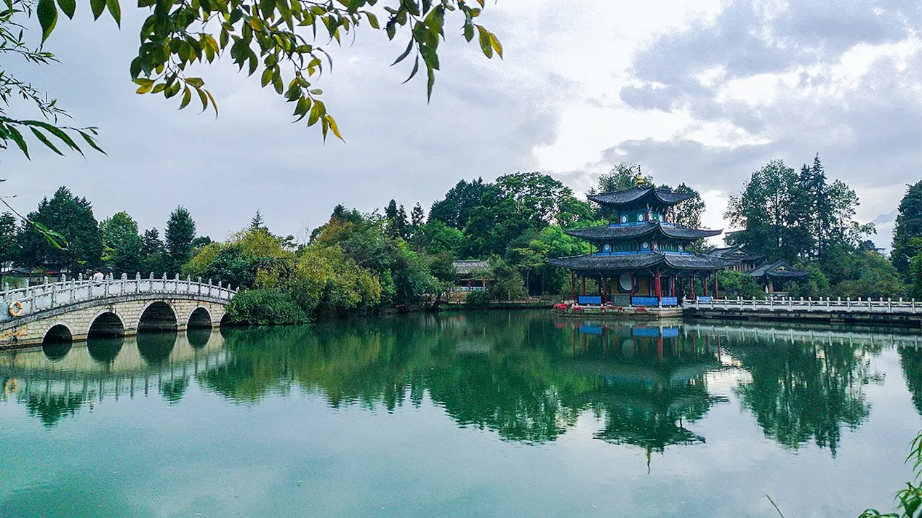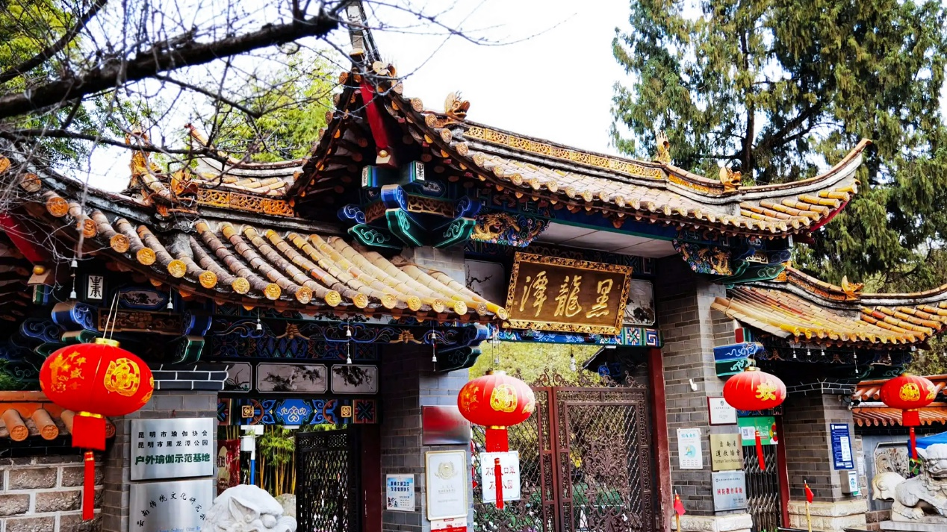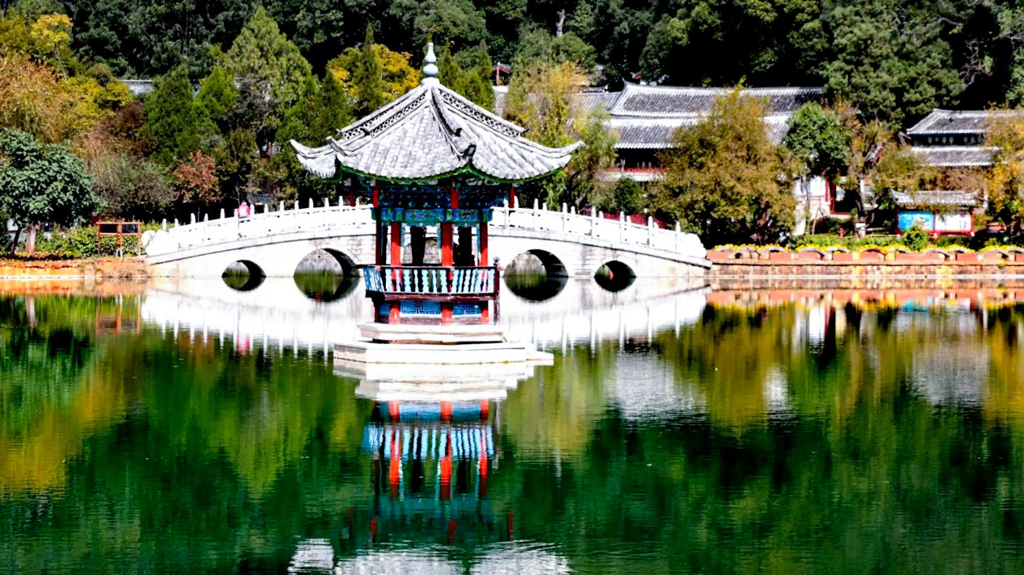

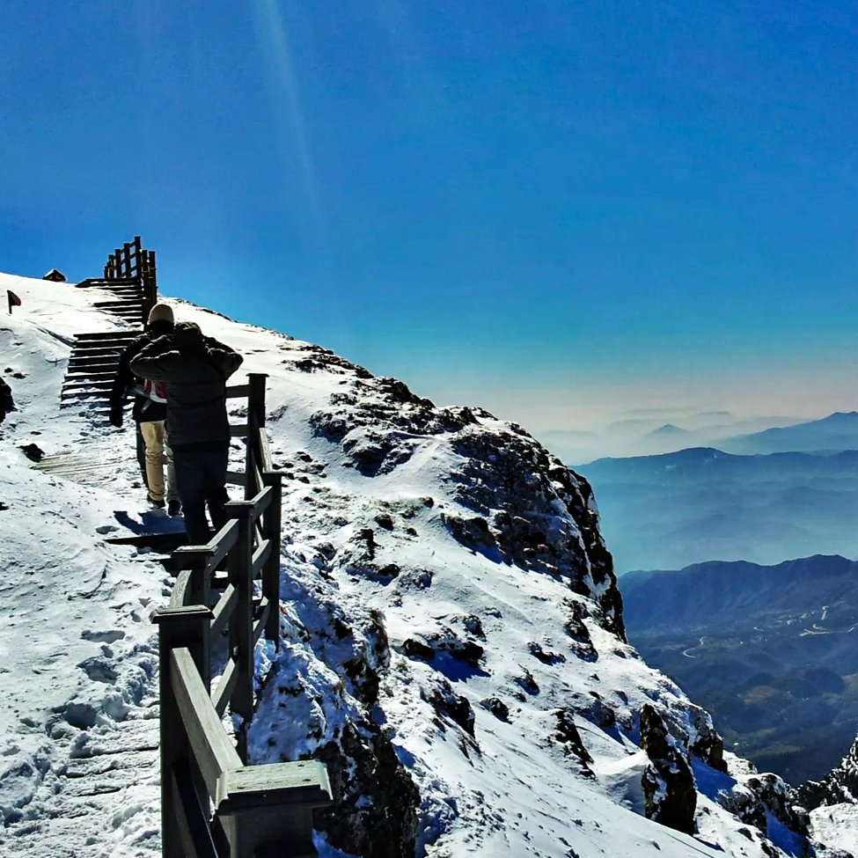

（轿子雪山）

简短介绍：东川轿子雪山是云南省级自然保护区，海拔4223米，有“滇中第一山”的美誉，因山顶形似轿子，故称为“轿子雪山”。

正文：

东川轿子雪山古称“绛云露山”，南诏仿效中原封岳而称之为“东岳”，属乌蒙山余脉拱王山系，位于东川区西北部，是滇中典型的山岳形冰川地貌景观。

二月时分，雪花飘飘的轿子雪山，冰瀑高悬，登山探险，踏雪观景是难得的体验，沟壑林原中，悬崖峭壁上，雪和水以冰的形式存在着，似凝固的音符或似银河落九天，把流动的水和悬挂的雪雕塑在昆明市的最高峰，一挂又一挂的冰瀑，巨大无比，坚硬无比，从崖际倾泄而下将你震撼在神山仙野。那些或洁白或淡蓝的冰柱冰爪、冰花冰帘，大气天成，流畅无比，让天下雕塑大师汗颜。轿子山是中国纬度较低的季节性雪山，也是距中国南方各省及东南亚、港、澳、台最近的冬季雪山旅游景区，是开展冬季冰雪旅游、[冰雪体育运动](https://www.zhihu.com/search?q=%E5%86%B0%E9%9B%AA%E4%BD%93%E8%82%B2%E8%BF%90%E5%8A%A8&search_source=Entity&hybrid_search_source=Entity&hybrid_search_extra=%7B%22sourceType%22%3A%22article%22%2C%22sourceId%22%3A%22335106695%22%7D)的理想之地。

在云南省范围内，禄劝轿子山几乎荟萃了最著名的景观，拥有碧塔海般的静谧湖水，玉龙雪山般的雪原，高黎贡山的杜鹃花海，[黄连河景区](https://www.zhihu.com/search?q=%E9%BB%84%E8%BF%9E%E6%B2%B3%E6%99%AF%E5%8C%BA&search_source=Entity&hybrid_search_source=Entity&hybrid_search_extra=%7B%22sourceType%22%3A%22article%22%2C%22sourceId%22%3A%22335106695%22%7D)的瀑布群，香格里拉的草甸等，是云南高原自然景观的一个缩影，是以高寒景观、冰雪景观、杜鹃花海为核心的生态康体旅游区。

景点图片：

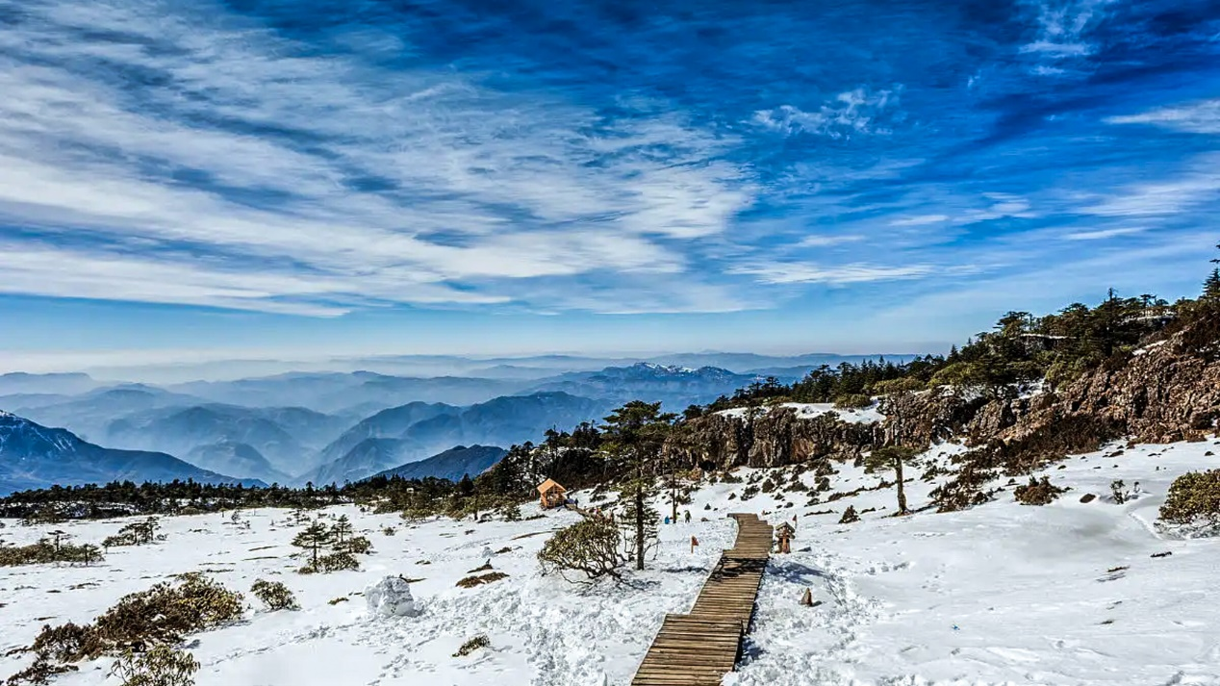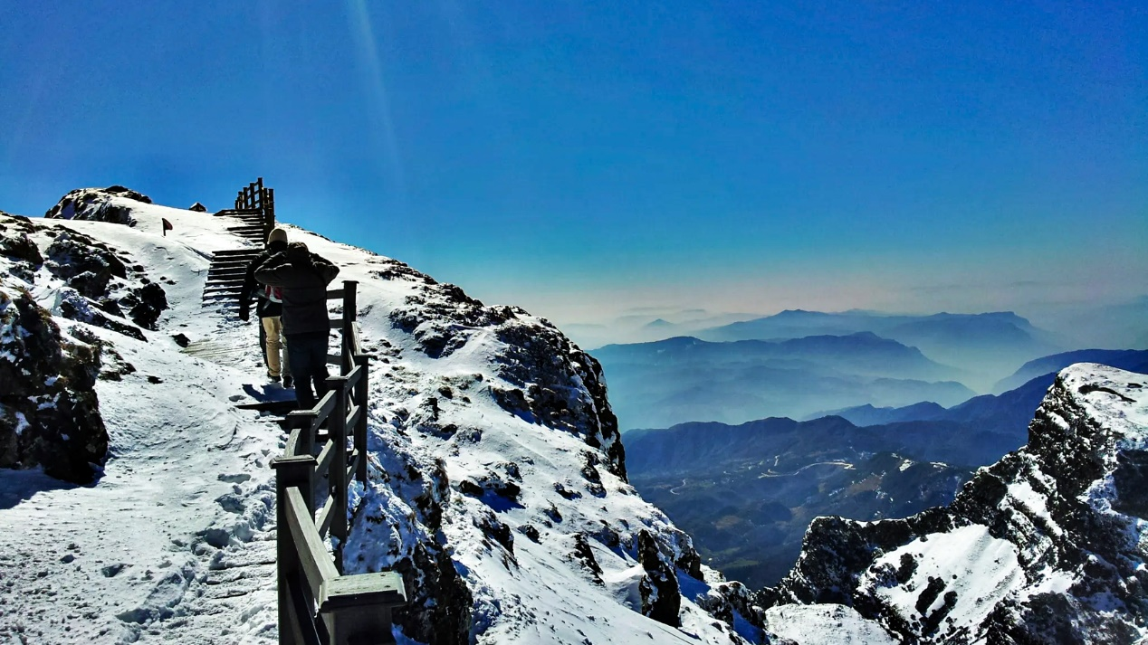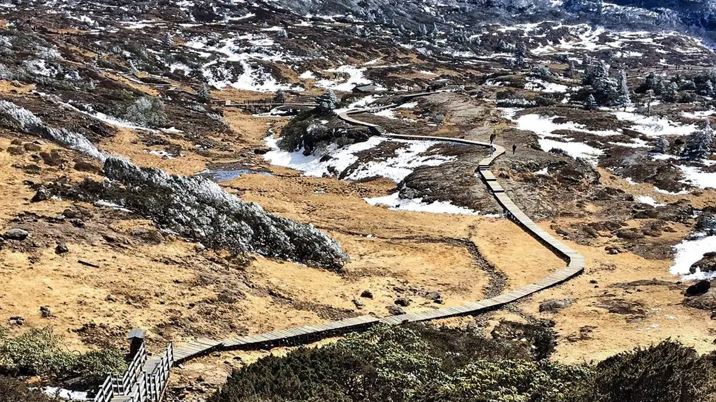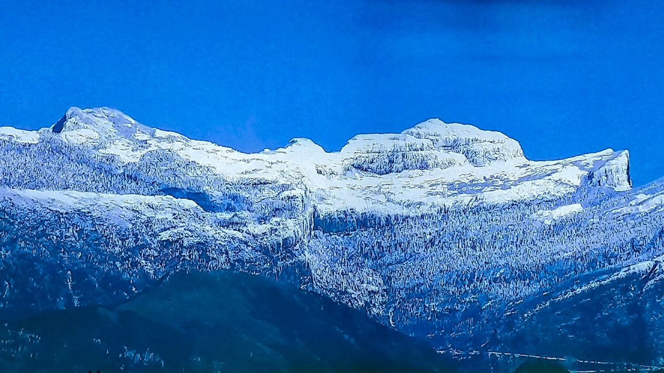

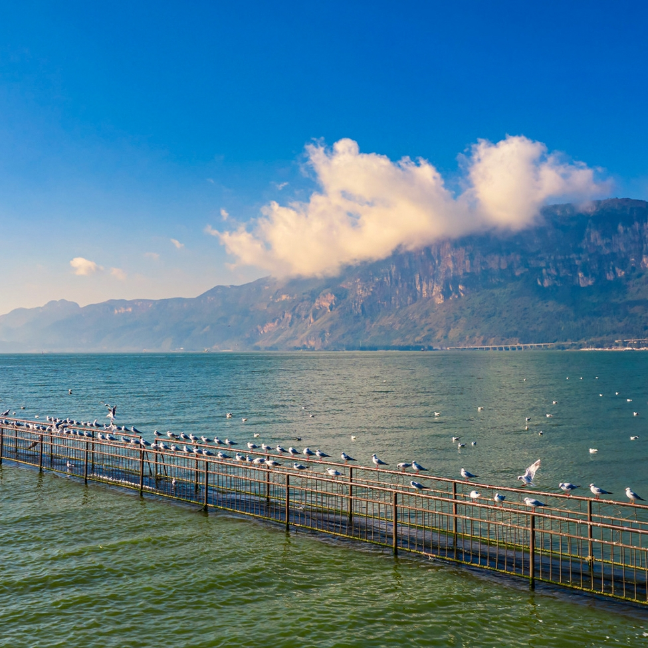

（海埂大坝）

简短介绍：海埂公园位于滇池的东畔，是一处风光秀美的公园，也是滇池的主要观赏地。海埂顾名思义，就是指深入滇池中的一道长堤，这条堤坝把滇池分成了两片湖泊。

正文：

滇池，亦称[昆明湖](https://baike.baidu.com/item/%E6%98%86%E6%98%8E%E6%B9%96/13481880)、昆明池、滇南泽、滇海，在昆明市西南，有[盘龙江](https://baike.baidu.com/item/%E7%9B%98%E9%BE%99%E6%B1%9F/10808633)等河流注入。滇池风光秀丽，为中国[国家级旅游度假区](https://baike.baidu.com/item/%E5%9B%BD%E5%AE%B6%E7%BA%A7%E6%97%85%E6%B8%B8%E5%BA%A6%E5%81%87%E5%8C%BA/4132688)。四周有云南民族村、云南民族博物馆、西山华亭寺、太华寺、三清阁、龙门、筇竹寺、大观楼及晋宁盘龙寺、郑和公园等风景区。度假区占地面积18平方公里。

这里沿湖绿树婆娑，搭配了橙黄色的步道，各种色彩鲜亮的雕塑，环境清新优美。如今堤坝两侧种植了草坪，沿着堤坝到湖中游览观光感觉十分不错。

每年冬天，滇池都是红嘴鸥栖息的乐园，红嘴鸥已经成了昆明冬日旅游的一张名片，无数外地游客慕名而来昆明，在滇池旁边流连忘返，主要的时间就是花在这群快乐的飞鸟精灵上，以消遣春城闲暇时光。

景点图片：

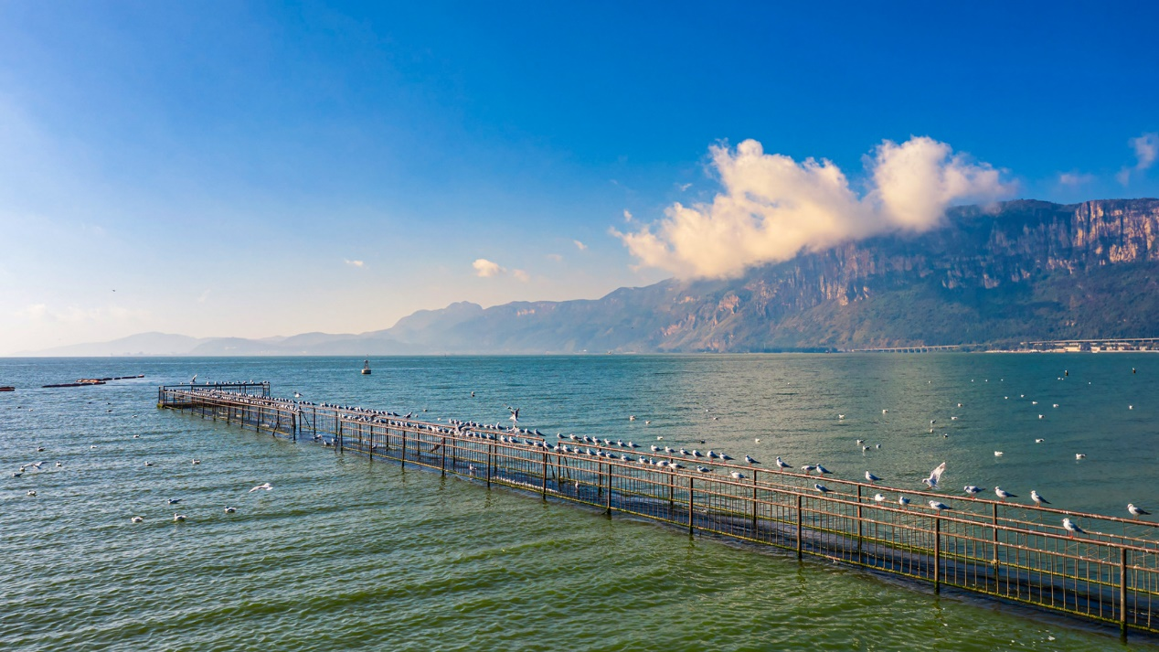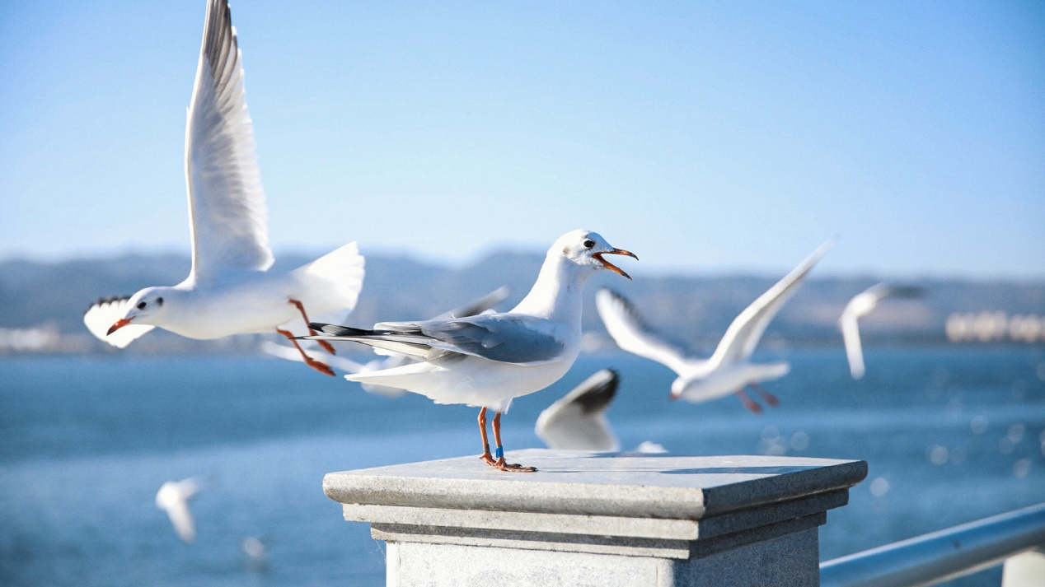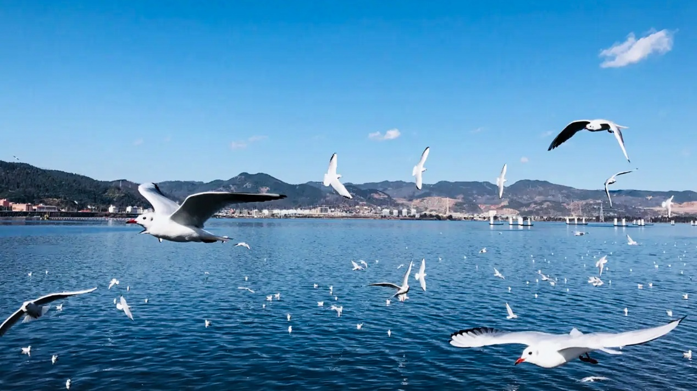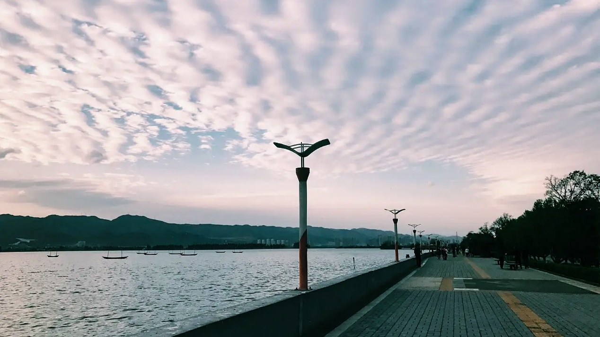

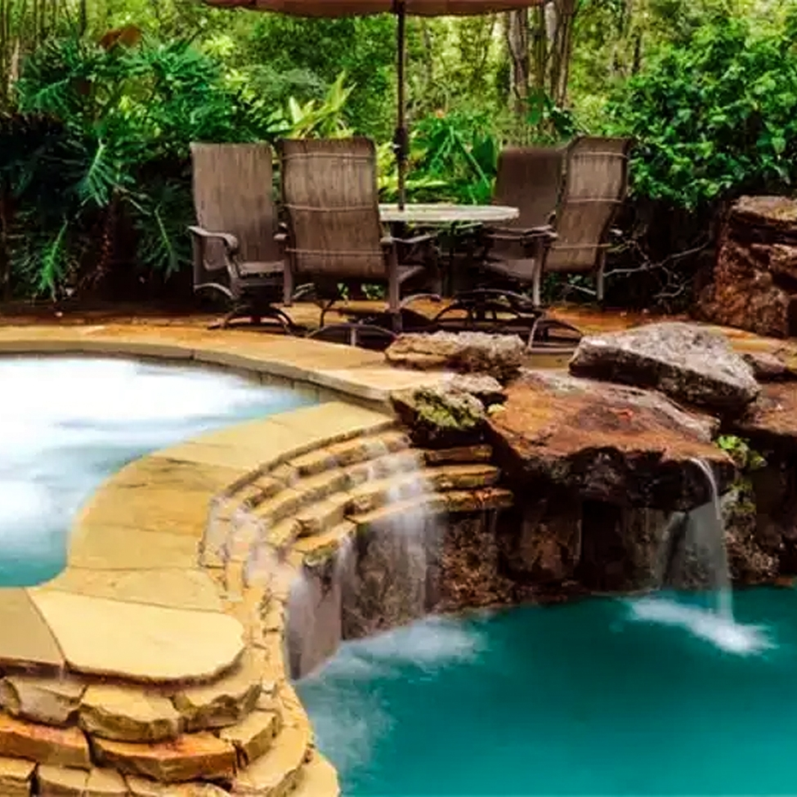

（安宁温泉）

简短介绍：安宁温泉又名碧玉泉，坐落在安宁市境玉泉山麓，螳螂川（河）畔，与曹溪名刹隔江相望。温泉南面，数十公尺长的环云崖矗立路旁河边，树藤交错，洞室螺螺，历代韵土的摩岩石刻荟萃成海。

正文：

安宁温泉相传在1400多年前东汉时期已发现。这里山川秀丽、盆塘泉水、深可及腹。由于泉水水色湛绿，光洁如碧玉，故有“碧玉泉”之称。 如今，安宁温泉区内有民族风格的宾馆、设备完备的疗养院、大型商场及饭店，是鸟语花香的旅游胜地。据悉，安宁温泉疗养院还有高中频电疗、静电治疗、光疗、按摩、针灸、脉冲水疗按摩机等，水疗有全身浸浴、半身浸浴、上行沐浴、周围淋浴、雨状浴、雾状浴等，成为集休闲、养生、治疗为一体的温泉度假区。

严寒的冬日里，泡在温暖的温泉里，去除身上的疲惫与烦恼，全身心都放松下来，简直不要太爽！并且还能养生治疗，一石二鸟。果然，冬天和泡温泉是最搭的。

景点图片：

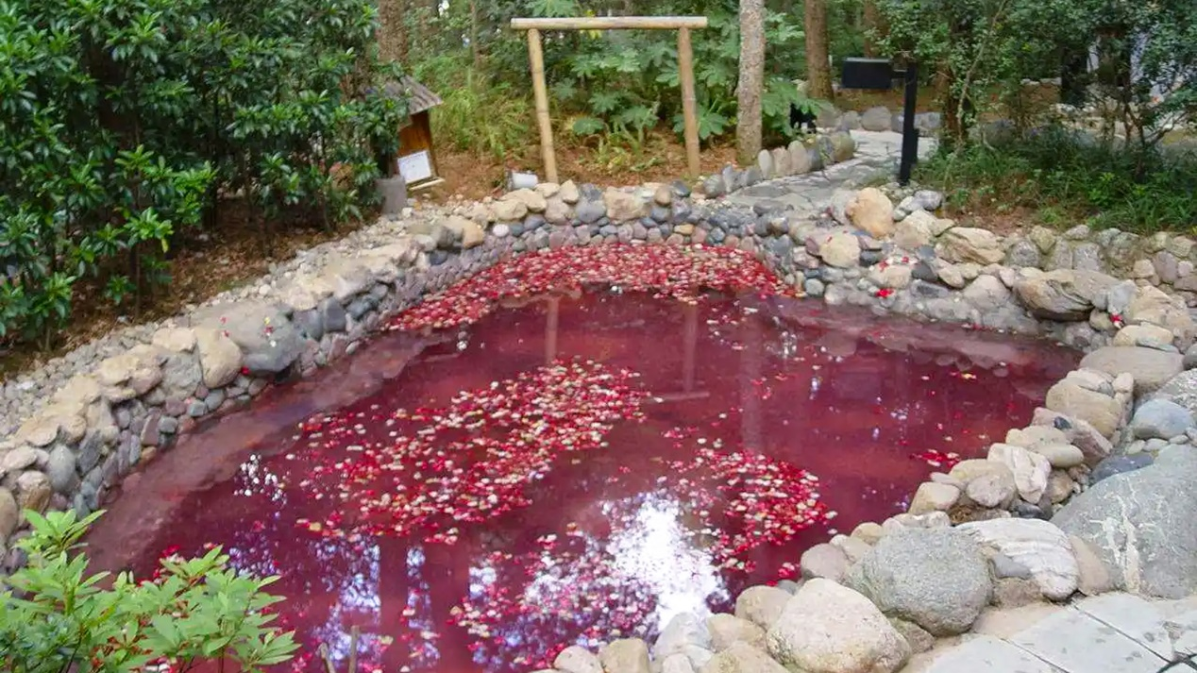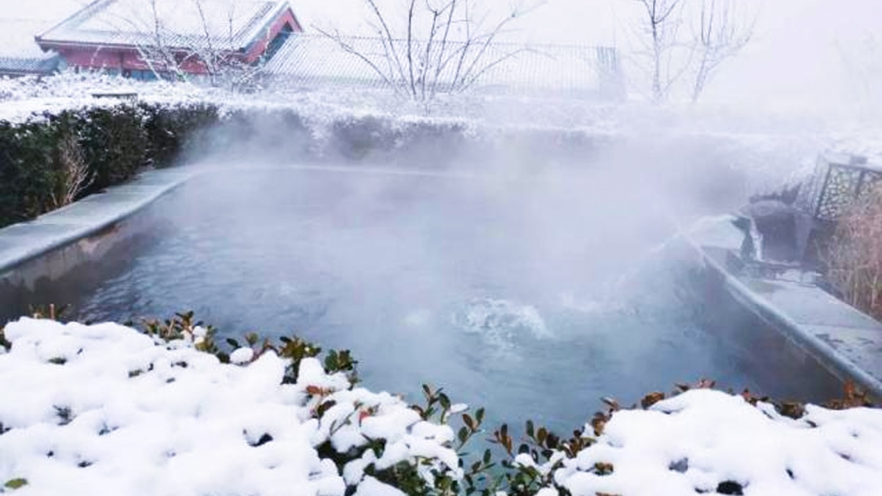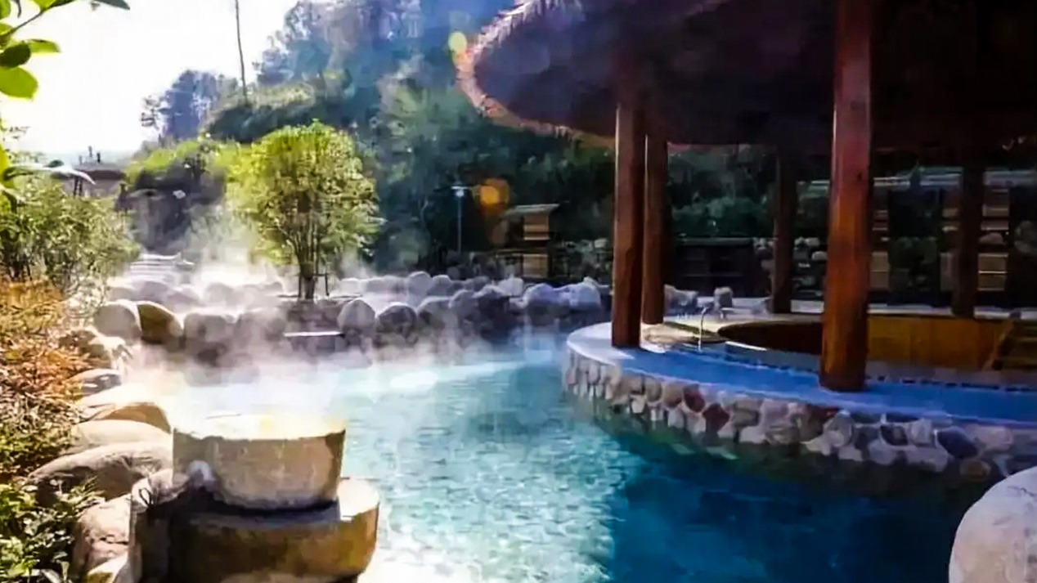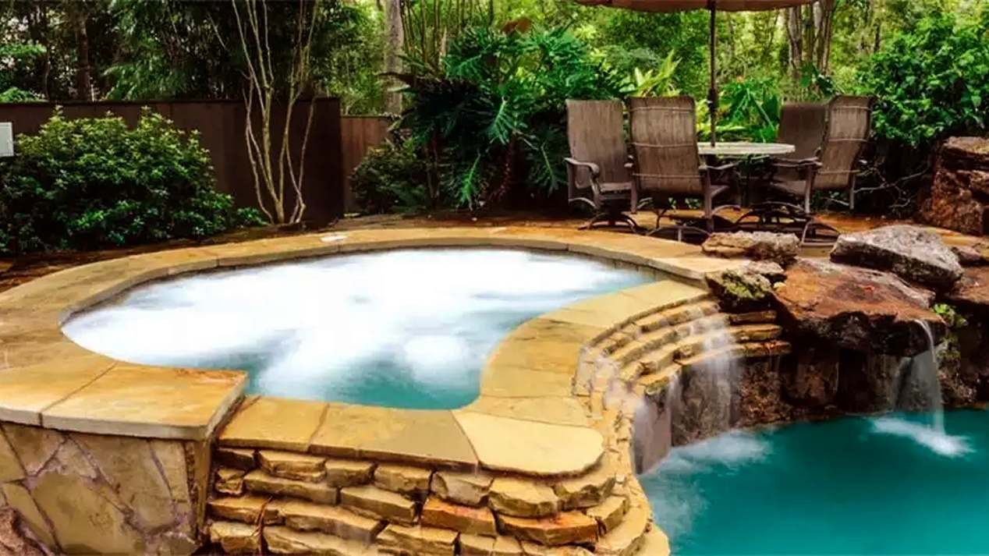

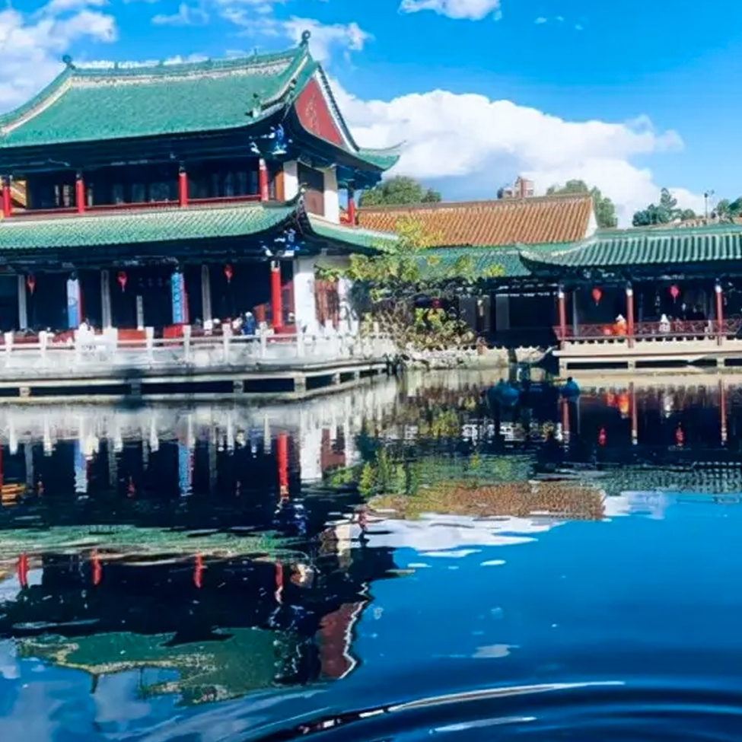

（翠湖公园）

简短介绍：该公园由于垂柳和碧水构成其主要特色的缘故，便在本世纪初正式定名为翠湖。它以“翠堤春晓”而闻名四方，人们称之为“镶嵌在昆明城里的一颗绿宝石”。

正文：

翠湖位于昆明市五华山西麓，占地面积352亩。湖东北有“九泉所出，汇而成池”，故又名“九龙池”，是一年四季都可游玩之地。堤畔遍植垂柳，柳枝拂面，湖内多种荷花，藕花飘香，旧有“十亩荷花鱼世界，半城杨柳抚楼台”之联，被誉为“城中碧玉”。有亭、台、回廊、曲桥等建筑，其建筑精致玲珑，亭阁均有匾对，歌咏园中的景观。

相比于夏天的翠湖，冬天的翠湖更别有一般感受。翠湖总是熙来攘往，冬日的暖阳洒下来，绿瓦白墙和金黄的杨柳镶嵌成一幅美画。海鸥一群群飞过，湖水碧绿、林木葱葱，美得像一幅画卷，特别适合找个椅子坐下，看这美丽的景色，晒晒冬日暖阳。

这个冬日，如果你心情烦闷就来翠湖公园发呆打卡吧。

景点图片：

